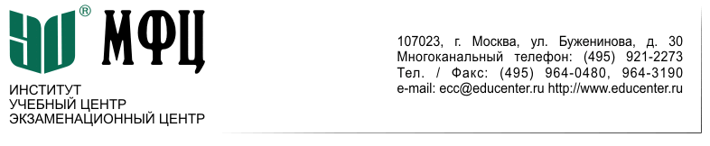
10.04.2020
Руководителям,
специальным должностным лицам,
ответственным за реализация правил внутреннего контроля в целях ПОД/ФТ
некредитных финансовых организаций (НФО)

Практический онлайн-семинар с участием представителя Банка России:
«Диалог о ПОД/ФТ: только «по делу» об актуальном» — 29 апреля 2020 г.

Институт МФЦ приглашает принять онлайн-участие в новом онлайн-семинаре (вебинаре) с участием представителя Банка России: «Диалог о ПОД/ФТ: только «по делу» об актуальном», который состоится 29 апреля 2020 года с 18:30 до 21:30 часов по московскому времени.
Семинар носит практико-ориентированный и рассчитан, в первую очередь, на профессионалов в области ПОД/ФТ — на тех «кто в теме».
В ходе семинара преподаватель проведет диалог со слушателями:
- о том, какой курс взяла российская антиотмывочная система после прохождения оценки экспертов ФАТФ в 2019 году, и какие изменения ожидают в 2020 году Федеральный закон 115-ФЗ и нормативные акты Банка России (в том числе, в рамках «регуляторной гильотины»);
- по непосредственным вопросам осуществления внутреннего контроля в целях ПОД/ФТ (с учетом важных аспектов и разбора практических ситуаций).
Будут рассмотрены вопросы:
1. Реализация НФО требований Федерального закона № 115-ФЗ в части организации внутреннего контроля по ПОД/ФТ:
- идентификация и сбор сведений: организация процесса, возможность поручения идентификации банку, участие третьих лиц в сборе сведений и документов для идентификации;
- выявление операций обязательного контроля и «подозрительных» операций: фиксирование и хранение сведений, подходы регулятора, рекомендации по заполнению отдельных полей ФЭС;
- работа НФО с Перечнями и Решениями МКО: проверка и «сверка»;
- применение НФО мер по замораживанию денежных средств и имущества, по приостановлению операций.
2. Обзор последних изменений в Федеральный закон № 115-ФЗ в 2020 году, актуальные законопроекты, изменения в акты Банка России по ПОД/ФТ.
3. ПВК по ПОД/ФТ/ФРОМУ: программы и порядки.
Слушатели могут присылать вопросы заблаговременно, либо задать их во время вебинара.
После вебинара слушателям в электронном виде будут предоставлены «Памятка по ПОД/ФТ» (выдержка из презентации лектора) и подборка актуальных документов по ПОД/ФТ.
Стоимость участия в вебинаре для одного участника составляет 6600 (шесть тысяч шестьсот) рублей (НДС не облагается). Клиентам Института/Учебного центра МФЦ предоставляется скидка в размере 10 процентов от стоимости участия.
Для получения дополнительной информации, записи на обучение обращаться к Морозовой Анжелике — seminar3@educenter.ru или Левиной Марине — fcsm@educenter.ru Руководитель проекта Глушонкова Ирина — irina@educenter.ru
Информация о вебинаре в Интернете:
https://www.educenter.ru/course-series/courses/rcourses/rcourses_1026.html

